PREDPRAZNIČNE PRAVLJICE O DOBRIH MOŽEH

ZOPET TI POŠILJAMO ZALOGO PRAVLJIC,TOKRAT ZA PREDPRAZNIČNI TEDEN.

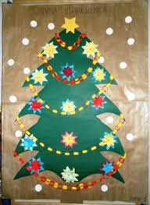

Prvič do polnoči | Lahkonočnice (lahkonocnice.si)

Darilo za Božička | Lahkonočnice (lahkonocnice.si)

Dedek Mraz zamuja | Lahkonočnice (lahkonocnice.si)

PRIJETNO POSLUŠANJE TI ŽELIJO UČITELJICE OPB-jev 1. razredov.

